ZADATAK: POMOGNI SVOJIM UKUĆANIMA U POSPREMANJU STANA!

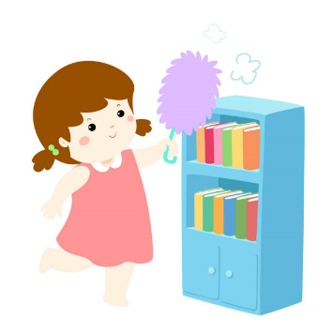
1. OBRIŠI PRAŠINU S POLICA I STOLOVA I STOLICA.

2. POMETI ILI USIŠI POD

3. ODNESI SMEĆE U KANTU ZA SMEĆE.

